TENS UN PROBLEMA?
- On eres Superman?
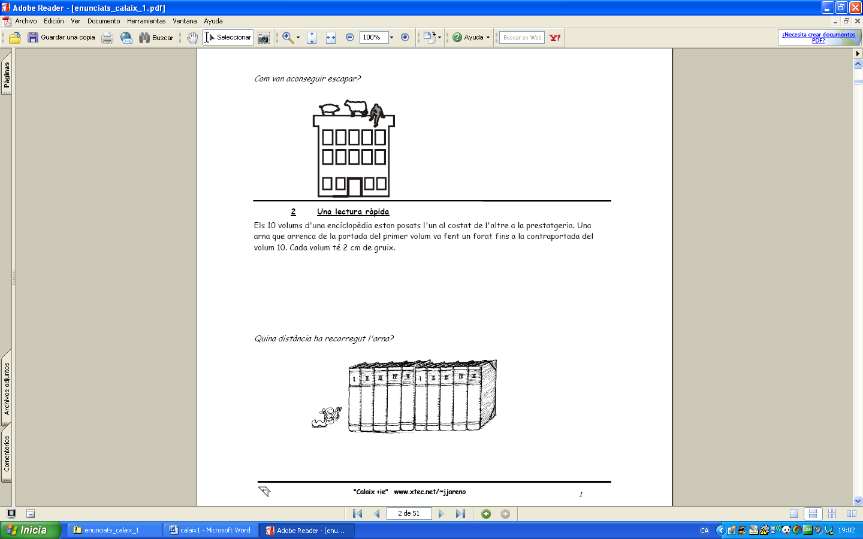
Una vaca, una truja i un pagès es queden tancats en un terrat. A la barana es troben una politja de la qual hi penja una corda amb un cistell a cada extrem (els dos cistells són idèntics). Els tres aconsegueixen escapar utilitzant un sac de sorra que fan servir de contrapès quan els hi convé. Per qüestions de seguretat no hi pot haver una diferència superior a 15 kg entre els dos cistells, quan es transporten persones o animals. La vaca pesa 195 kg, la truja 105 kg el pagès 90 kg i el sac 75 kg. Com van aconseguir escapar?

- Una lectura ràpida
Els 10 volums d'una enciclopèdia estan posats l'un al costat de l'altre a la prestatgeria. Una arna que arrenca de la portada del primer volum va fent un forat fins a la contraportada del volum 10. Cada volum té 2 cm de gruix. Quina distància ha recorregut l'arna?

- Arrodonint-se
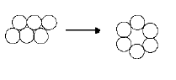
Tenim 6 monedes que formen un paral·lelogram i hem de posar-les formant un cercle, movent cada vegada una moneda. Però, atenció!, cada vegada que en movem una s'ha de deixar de manera que el seu contorn toqui altres dues. Es pot fer només amb tres moviments. Com ho faràs?

- Una parella descompensada

Dos amics surten a passejar i porten entre els dos 200 €. La Mireia gasta 64 € i en Miquel 40. Al tornar a casa la Mireia té el doble de diners que el seu amic. Quan portava cadascú?

- Un recorregut molt pesat
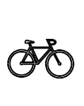
Dos amics, en Josep i en Pere, volen comparar les seves velocitats en bicicleta, però només en disposen d'una. Per poder cronometrar-se decideixen que el conductor portarà de paquet a l'altre que, mentrestant, controlarà el temps invertit. En Josep pedaleja del quilòmetre 1 al 12 i en Pere del 12 al 24. Els dos amics pesen el mateix, estan en la mateixa forma física, no cauen pel trajecte... i fan un recorregut totalment pla. En Josep guanya la cursa. Per què?

- No la trenquis de qualsevol manera
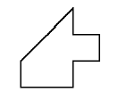
Divideix la figura en dues parts que tinguin la mateixa àrea i la mateixa forma.

- Menja un, mengen dos, mengen tres i encara sobra
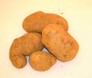
Tres viatgers van entrar a una fonda després d'una llarga jornada de viatge i van encarregar al fondista un plat de patates, però mentre esperaven que els hi cuinessin es van adormir. El fondista els hi va deixar el plat ple i no els va despertar. Després d'una estona el primer viatger es va despertar, va comptar les patates, va fer tres parts, es va menjar les que li tocaven i es va adormir un altre cop. Al cap de no res, el segon viatger es va despertar. Com que no sabia que abans s'havia despertat l'altre viatger, les va comptar, en va fer tres parts i es va menjar el que li tocava. Tot seguit es va adormir. El tercer es va despertar una mica després i també en va fer tres parts, es va menjar la seva i es va adormir. Més tard el fondista va retirar el plat, al que encara quedaven 8 patates. Quantes patates hi havia al començament? Quantes en va menjar cada viatger?

- Dos dits de suor
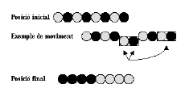
Col·loca alternativament vuit fitxes de dos colors diferents. L'únic tipus de moviment permès és agafar alhora dues fitxes seguides de la filera i portar-les a un extrem o a qualsevol lloc on hi hagi un espai per a elles. Les fitxes transportades han de mantenir, entre elles, la mateixa posició quan es col·loquen al nou lloc. Ordena en quatre moviments les fitxes, de manera que et quedin seguides les d'un color i seguides les de l'altre, i sense espai lliure entre elles.

- Quadrat màgic
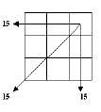
Distribueix els nombres de l'1 al 9 en una quadrícula de 3 x 3 de manera que cada fila, cada columna i cada diagonal sumin 15.

- Els militars no es posen d'acord
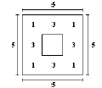
Una torre quadrada està defensada per 16 sentinelles. El comandant els va distribuir de manera que es veiessin 5 a cada costat. Al coronel no li va agradar i els va distribuir de manera que es veiessin 6 a cada costat. Després va venir el general i va decidir que se'n veiessin 7. Com s'ho va fer cadascú?

- La gresca dels presoners
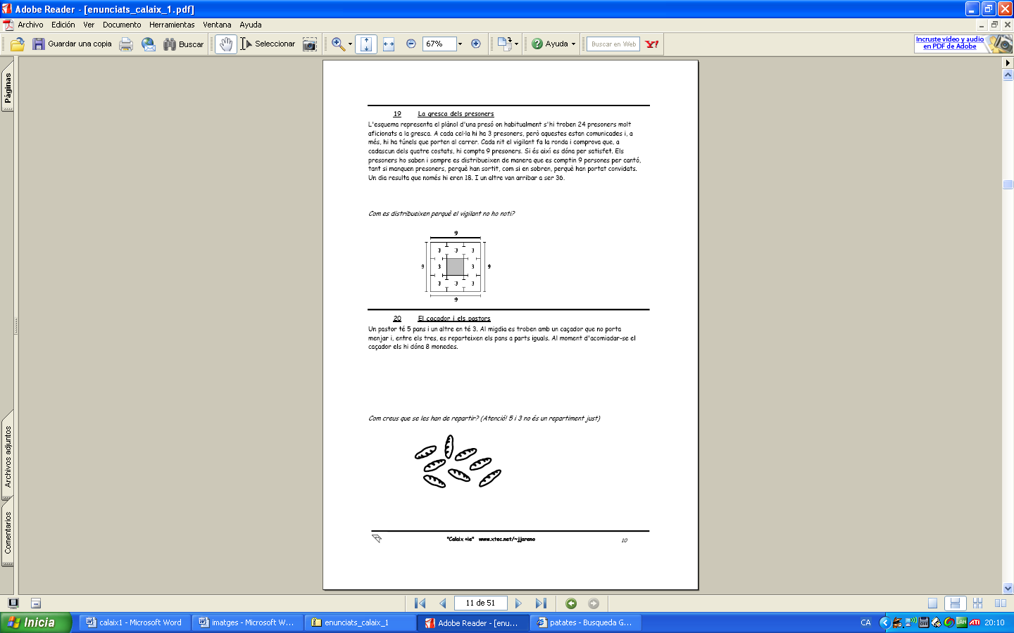
L'esquema representa el plànol d'una presó on habitualment s'hi troben 24 presoners molt aficionats a la gresca. A cada cel·la hi ha 3 presoners, però aquestes estan comunicades i, a més, hi ha túnels que porten al carrer. Cada nit el vigilant fa la ronda i comprova que, a cadascun dels quatre costats, hi compta 9 presoners. Si és així es dóna per satisfet. Els presoners ho saben i sempre es distribueixen de manera que es comptin 9 persones per cantó, tant si manquen presoners, perquè han sortit, com si en sobren, perquè han portat convidats. Un dia resulta que només hi eren 18. I un altre van arribar a ser 36. Com es distribueixen perquè el vigilant no ho noti?

- El caçador i els pastors
Un pastor té 5 pans i un altre en té 3. Al migdia es troben amb un caçador que no porta menjar i, entre els tres, es reparteixen els pans a parts iguals. Al moment d'acomiadar-se el caçador els hi dóna 8 monedes. Com creus que se les han de repartir? Atenció! 5 i 3 no és un repartiment just.

- Ho són o no ho són?
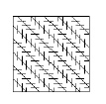
Mira el dibuix i digues si aquestes rectes són paral·leles.

- Els pares i els fills
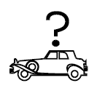
Dos pares i dos fills baixen d'un cotxe, però el nombre de passatgers és 3.Com s'explica?

- La T trencada
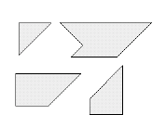
Construeix una lletra T amb les quatre peces del trencaclosques.

- L'equip i el riu
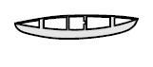
Un equip de bàsquet de 5 jugadors ha de creuar un riu. A la riba es troben dos nens jugant amb una petita embarcació, on només hi caben els dos nens o un jugador. Tots els jugadors aconsegueixen passar el riu. Com s'ho han fet?

- Compte amb els ploms
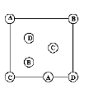
Hem de connectar, amb cables elèctrics, diferents borns d'un circuit sense que els cables es creuin perquè no es produeixi un curt circuit. Els cables només es poden col·locar en un mateix pla. Uneix cada parella de lletres amb una línia sense que hi hagin encreuament.

- Els quatre quatres
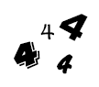
Fent les operacions que vulguis amb quatre "quatres" has d'obtenir com a resultats, un per un, els nombres de l'1 al 10. Atenció! Sempre has de fer servir tots 4.

- Hèrcules i el seu deixeble
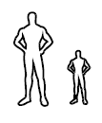
El mític Hèrcules era un gegant el doble de gran que el seu deixeble Hilas, que pesava 35 kg. Quant pesa l'Hèrcules?

- El menjar de Gulliver
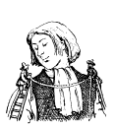
El rei del país de Lil·liput va dictar, al document per qual alliberava a Gulliver, la següent disposició: "Finalment, sota el solemnial jurament d'observar tots els articles anteriors, el susdit Home-Muntanya disposarà d'una concessió diària de menjar i beure suficient per a 1728 dels nostres súbdits". En Gulliver era 12 vegades més gran que els habitants de Lil·liput. Està ben fet el càlcul del rei? Què et sembla, que passarà gana o quedarà ben tip?

- El dau aplanat
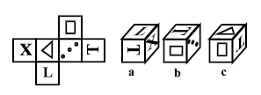
El cub desplegat és un dels tres que hi ha construïts. Quin? A,B o C?

